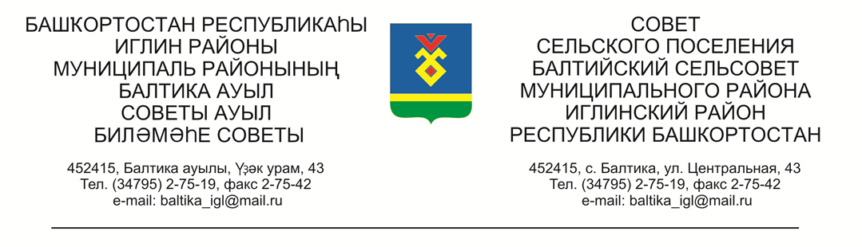

**КАРАР РЕШЕНИЕ**

**«31» январь 2025г. №172 «31» января 2025г**

# 

**О проведении публичных слушаний по проекту отчета исполнения бюджета сельского поселения Балтийский сельсовет муниципального района Иглинский район Республики Башкортостан за 12 месяцев 2024 года**

Во исполнение статьи 28 Федерального закона № 131-ФЗ от 06.10.2003 «Об общих принципах организации местного самоуправления в Российской Федерации», Совет сельского поселения Балтийский сельсовет муниципального района Иглинский район Республики Башкортостан решил:

1. Провести публичные слушания по проекту отчета исполнения бюджета сельского поселения Балтийский сельсовет муниципального района Иглинский район Республики Башкортостан за 12 месяцев 2024 года 20 февраля 2025 г. в 15.00 часов в здании администрации сельского поселения Балтийский сельсовет по адресу: ул.Центральная 43, с.Балтика, Иглинский район, Республика Башкортостан.

2. Обнародовать на информационном стенде в администрации сельского поселения Балтийский сельсовет информацию о дате, времени и месте проведения публичных слушаний.

3. Письменные обращения жителей сельского поселения Балтийский сельсовет муниципального района Иглинский район по проекту отчета исполнения бюджета сельского поселения Балтийский сельсовет муниципального района Иглинский район Республики Башкортостан за 12 месяцев 2024 года направлять в Совет сельского поселения Балтийский сельсовет муниципального района Иглинский район в семидневный срок со дня обнародования по адресу: 452415, ул.Центральная 43, с.Балтика, Иглинский район, Республика Башкортостан.

4. Создать комиссию по подготовке и проведению публичных слушаний по проекту отчета исполнения бюджета сельского поселения Балтийский сельсовет муниципального района Иглинский район Республики Башкортостан за 12 месяцев 2024 года в следующем составе:

1) Бугвин Ирина Михайловна - (председатель комиссии);

2) Волковец Галина Николаевна- (секретарь комиссии)

3) Бычковская Олеся Валерьевна- (член комиссии)

4) Поколо Анастасия Викторовна- (член комиссии)

Глава сельского поселения И.М.Бугвин